如何使用µVision3执行本书的Keil C51范例
----以第29章的EX29-ap-1为例

一、执行&Debug
Step-1: 安装µVision3 IDE 环境。
Step-2: 使用Open Project功能，选取项目(Project)文件：
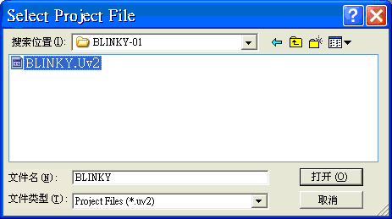
Step-3: 浏览.C文件内容：
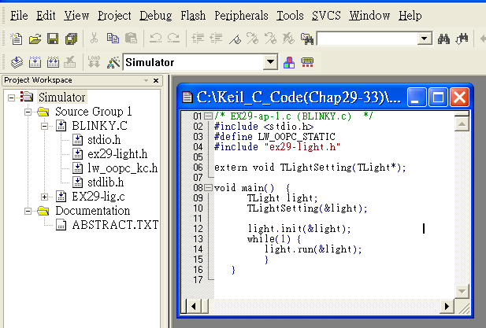

Step-4: 按下左上角的ICON，开始项目里的代码文件：
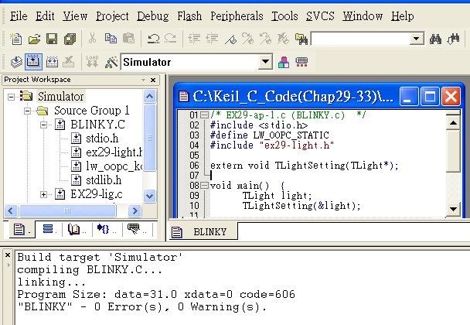
Step-5: 按下右上角的ICON，转变为Debug mode：
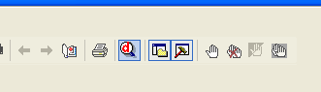
Step-6: 按下左上角的ICON，开始执行，观察结果：
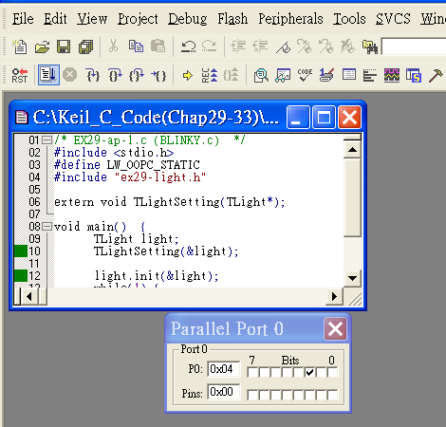
Step-7: 按下右上角的ICON，离开Debug mode回到Editing mode：

二、添加.C代码文件及删除
Step-1: 使用<Remove>功能删除.C代码文件：
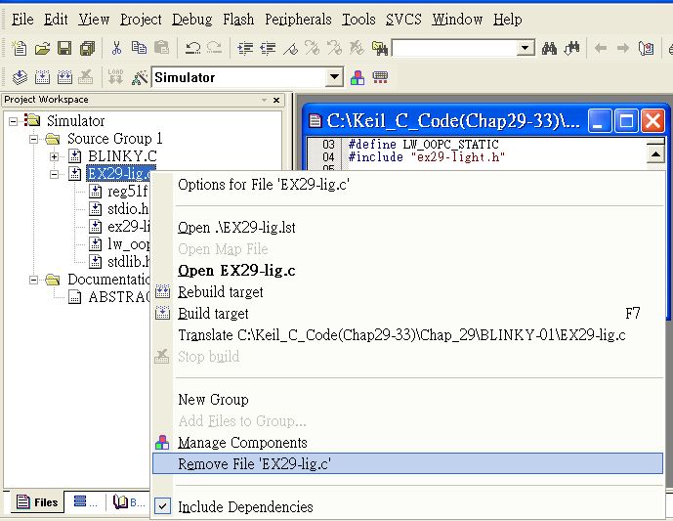

Step-2: 使用<Add>功能添加.C代码文件：

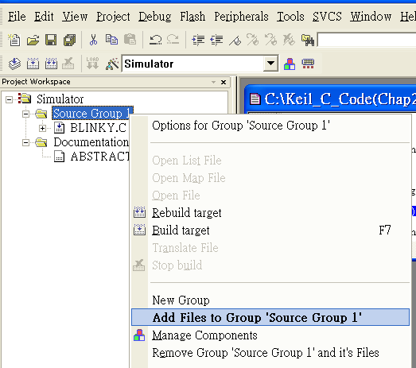
Step-3: 添加结果：
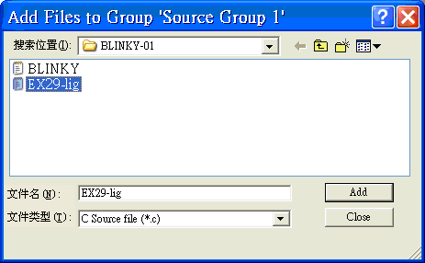
Step-4: Edit .C代码文件内容：
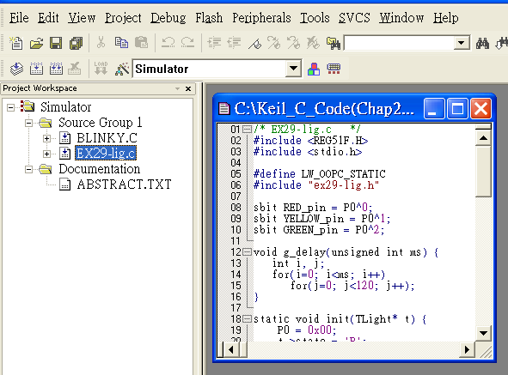

---- END ----

